Начальная страница модуля

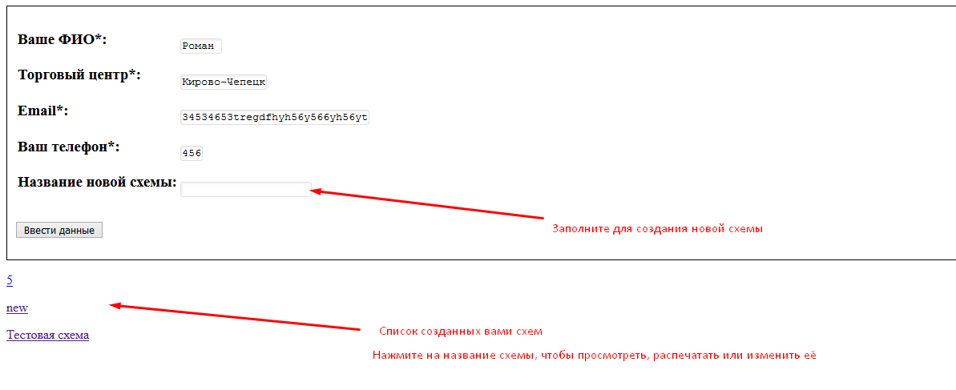

1. Заходим на страницу <http://mz5life.ru/panorama/form.php>
2. Если вы зашли в первый раз, заполняем поля «Ваше ФИО», «Торговый центр», «Email» и «Ваш телефон».
3. Поле «Название новой схемы» заполняйте каждый раз, когда вам нужно создать новую схему квартиры.
4. После нажатия кнопки «Ввести данные» схема с введённым названием появится в списке ниже.
5. Если вы уже ранее создали схему и хотите работать с ней, просто найдите её название в списке и кликните на него. Откроется страница редактирования схемы.

Страница создания схемы

1. Чтобы добавить новый элемент к плану, откройте содержащую его вкладку, и кликните на этот элемент. 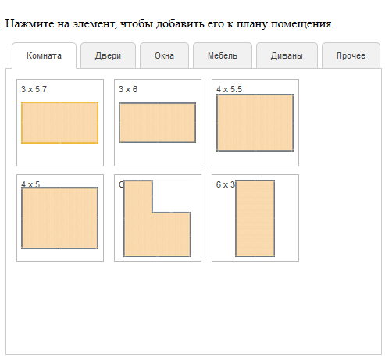
2. На вкладке «Комната» можно выбрать саму комнату. Все элементы кроме комнаты можно поворачивать, передвигать и менять их размер.

Трансформация, вращение и перемещение элементов

1. Чтобы изменить размер элемента, нажмите левой кнопкой мыши на значок изменения размера, находящийся в правом нижнем углу элемента и, не отпуская кнопку, двигайте мышкой.
2. Чтобы вращать элемент, поместите курсор над элементом и вращайте колесико мышки.
3. Чтобы переместить элемент, кликните на него левой кнопкой мыши и, не отпуская, перемещайте мышку.

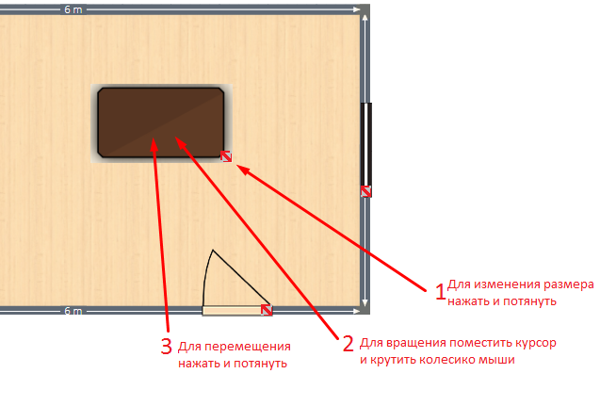

Прочие операции со схемой

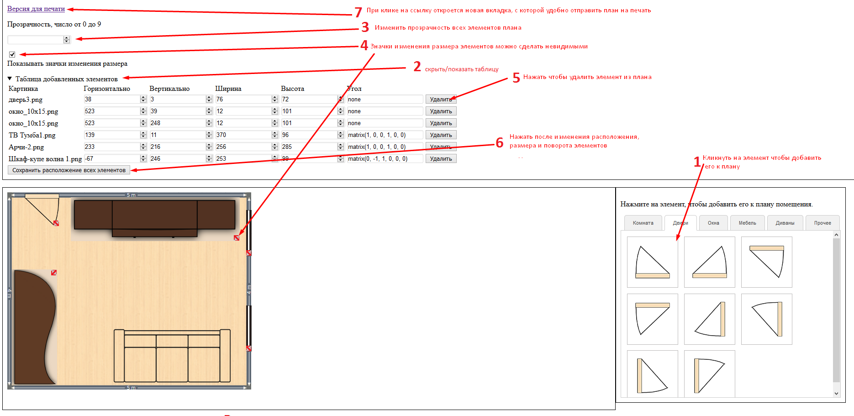

1. Чтобы добавить элемент к плану, откройте содержащую его вкладку и кликните на этот элемент.

2. Нажмите на надпись «таблица добавленных элементов», чтобы скрыть/показать таблицу.

3. Изменить прозрачность всех элементов плана (цифры от 1 до 9. Чем больше число, тем меньше степень прозрачности. 1- очень прозрачный, 9 – почти непрозрачный). Если поле не заполнено, все элементы совершенно непрозрачны.

4. Значки изменения размера элементов можно сделать невидимыми если они мешают.

5. Нажать, чтобы удалить элемент из плана.

6. Нажать после изменения расположения, размера и поворота элементов.

7. При клике на ссылку “Версия для печати” откроется новая вкладка, на которой отображается только сам план без элементов управления. Чтобы распечатать схему, нажмите на клавиатуре «ctrl+p», после чего распечатайте документ средствами своего браузера.